附件

档案管理系统操作指南

- 登录方式
- 链接：http://210.34.120.114/
2.学校主页 导航 数字校园 档案管理系统
二、档案著录
（一）添加案卷
登录成功后，进入所在库表。点击添加案卷，依次录入所需填写栏目，再点击添加。详情见图一。
图一:添加案卷范例
实体分类号：一级目录-二级目录首字母大写-部门代码，如2017-XZ32
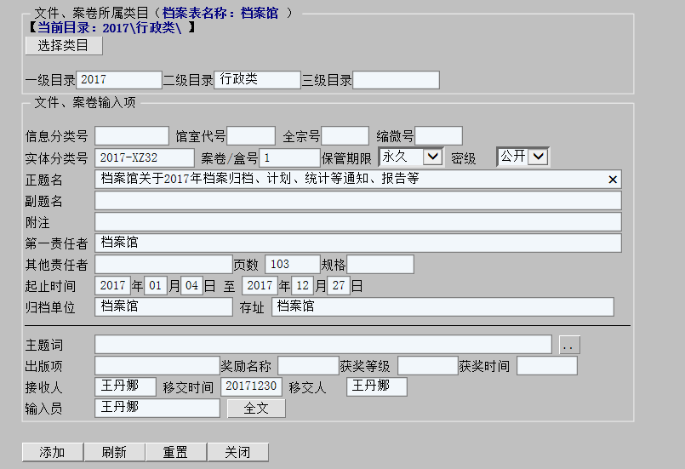
结构：责任者+问题+文种。
拟题要求：应当用简明、概括的文字将卷内最基本、最主要的内容揭示出来，字数50以内。
起止时间：该卷内文件最早-最晚日期
保管期限：分永久、长期、短期，具体对照《泉州师院归档文件范围及保管期限表》选择
密级：选择公开

页数：填写该的总页数

输入员：负责立卷教师名字三、上传文件
点击上图“全文”，如下图所示
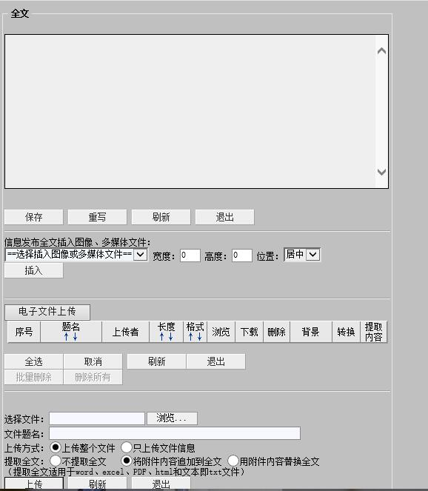
依次点击上图的“浏览”选择对应的文件，再点击“将附件内容追加到全文”，然后点击“上传”，上传成功后，如下图所示（对应的全文图标处变为黄色，且图标下有数字，数字表示上传的文件个数）：

移交人：负责移交教师名字三、上传文件
点击上图“全文”，如下图所示
依次点击上图的“浏览”选择对应的文件，再点击“将附件内容追加到全文”，然后点击“上传”，上传成功后，如下图所示（对应的全文图标处变为黄色，且图标下有数字，数字表示上传的文件个数）：

无法添加时：
1.请尝试用其他浏览器登陆操作（推荐使用IE浏览器）
2.打开IE浏览器右上角有个工具-兼容性视图设置-添加 210.34.120.114
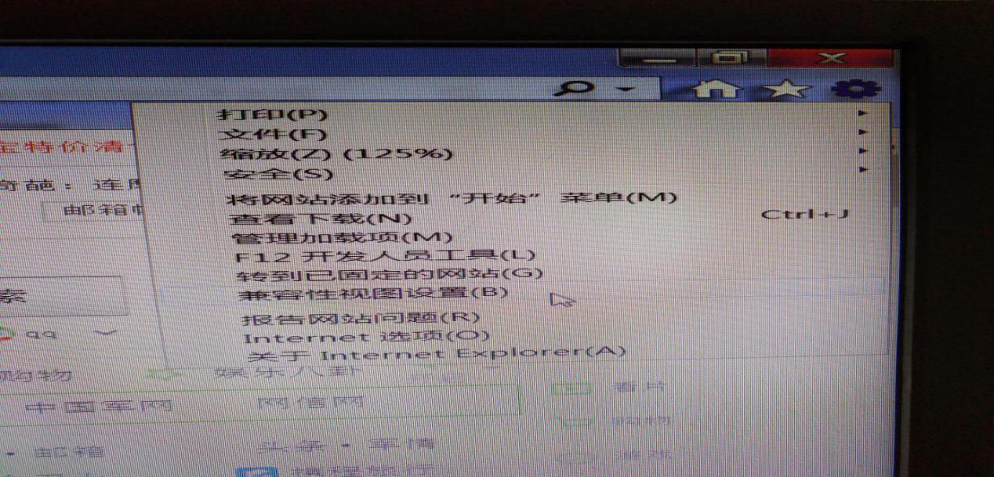
3.如果所用浏览器是“IE10”，请点击下图红色圈后，重新添加！
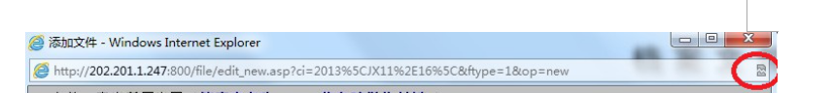

（二）添加文件
添加案卷完毕后，添加文件，详情可见图二。
图二：添加文件范例

填写年份
指十大类：行政类、党群类、教学类等
实体分类号：一级目录-二级目录首字母-部门代码
按具体填写，如第一卷第一件:1.0001

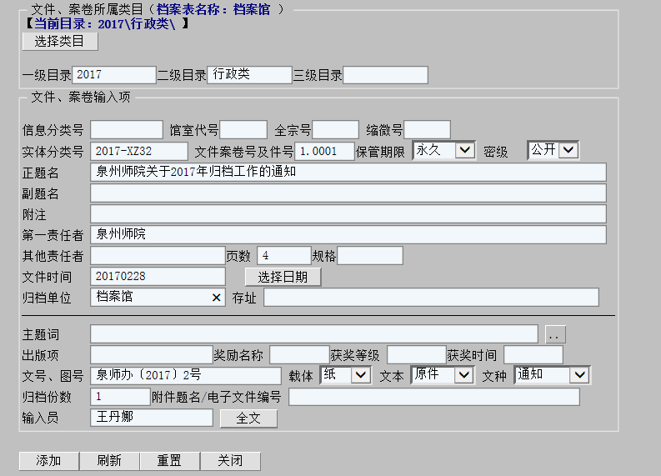
文件落款时间，20170228

第一责任者：制发文件的组织或个人，即文件的发文机关或署名者，可使用规范简称
下拉选择对应的文种

正题名：照录文件标题，一般为责任者+内容+文种。标题不规范、或标题不能反映文件主要内容，应自拟。如部分文件题目为合同、协议书，可拟为XX关于XX的合同

保管期限：永久、长期、短期，具体对照《泉州师院归档文件范围及保管期限表》选择
密级：选择公开

页数：填写每份文件的总页数数为准
文号：填写文件的发文字号，包括代字、年度和文件发出的顺序编号，如泉师办〔2017〕2号，用六角括号
归档份数：原则上一份

输入员：负责立卷教师

依次点击上图的“浏览”选择对应的文件，再点击“将附件内容追加到全文”，然后点击“上传”，上传成功后，如下图所示（对应的全文图标处变为黄色，且图标下有数字，数字表示上传的文件个数）：

（三）上传文件
点击上图“全文”，如下图所示
依次点击上图的“浏览”选择对应的文件，然后点击“上传”，上传成功后，如下图所示（对应的全文图标处变为黄色，且图标下有数字，数字表示上传的文件个数）：

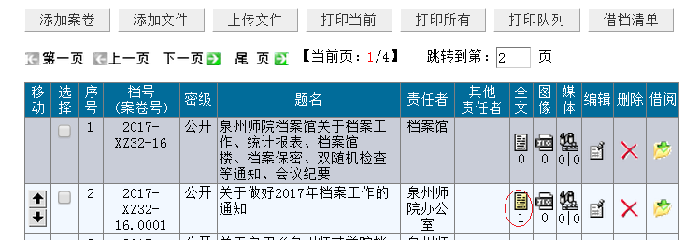

- 打印档案目录、移交目录、备考表
点击上图“打印当前”，出现如下对话框：
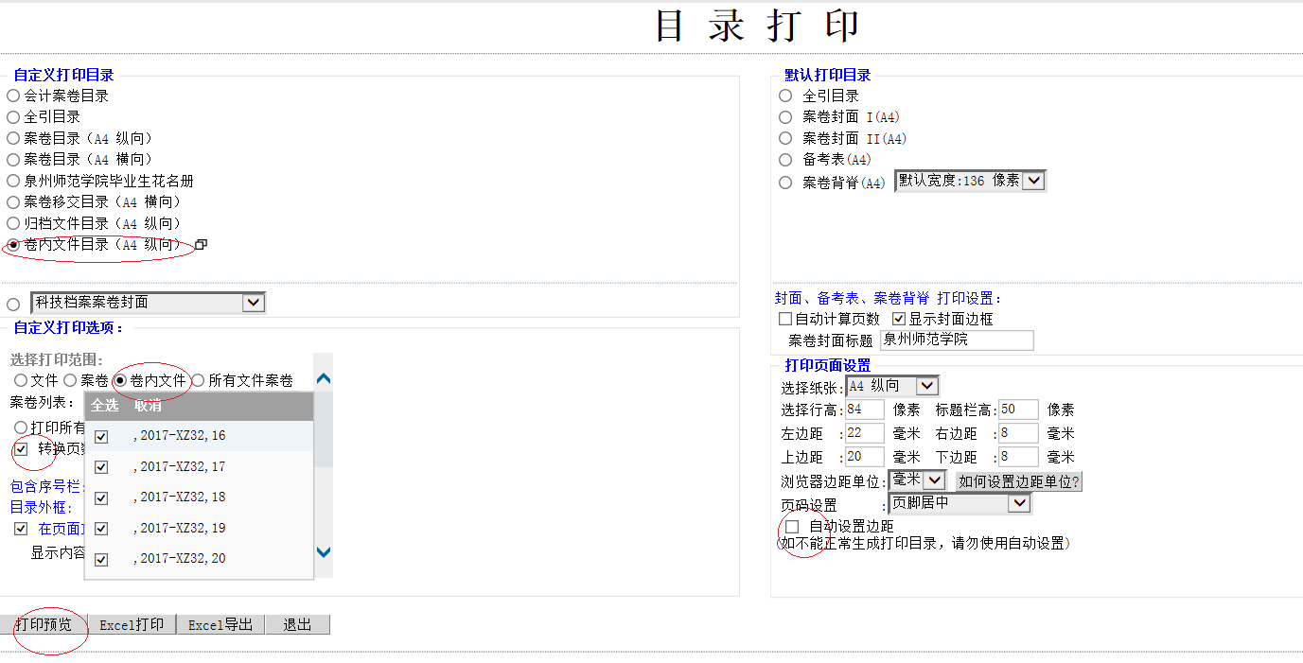
卷内文件目录 案卷列表，选择所要打印案卷 转换页次 去掉“自动设置边距”对勾 打印预览，生成下图

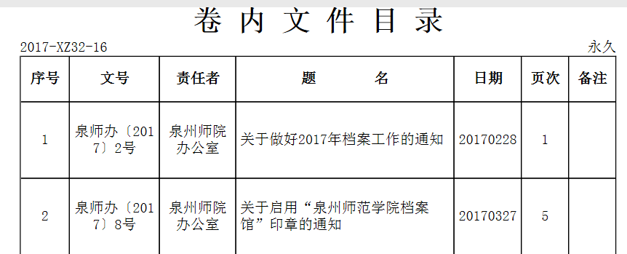
再右击，生成下图：
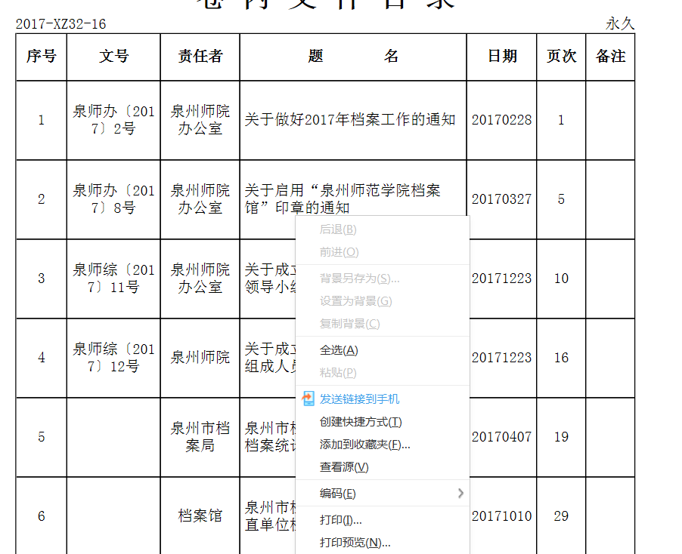
选择打印预览，生成下图
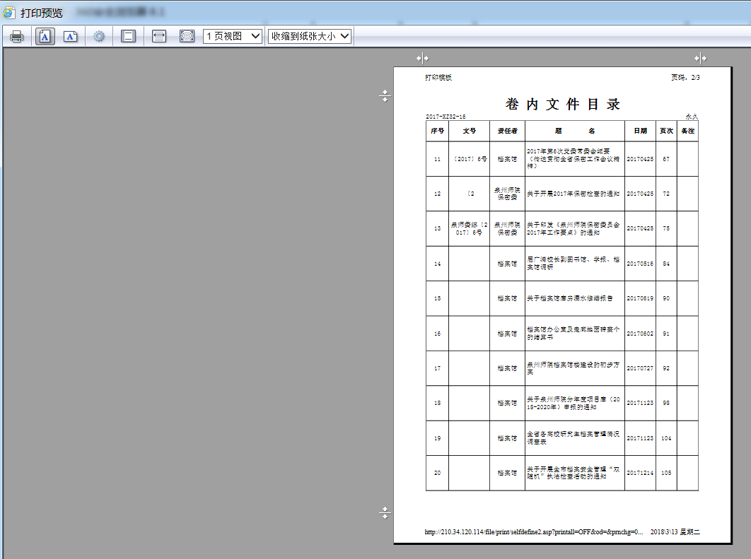
浏览各卷内文件目录，如断页可缩放比例大小，调至适中比例,再点击打印。
依照上面步骤，再依次打印案卷移交目录、备考。

